

**PRUEBA DE TALLER DE PROGRAMACIÓN**

NOMBRE ALUMNO: Rodrigo González Varela

NOMBRE DEL CURSO: Taller de Programación 1

NOMBRE PROFESORA: Catalina Muñoz

RODRIGO GONZALEZ VARELA

PREGUNTA 1

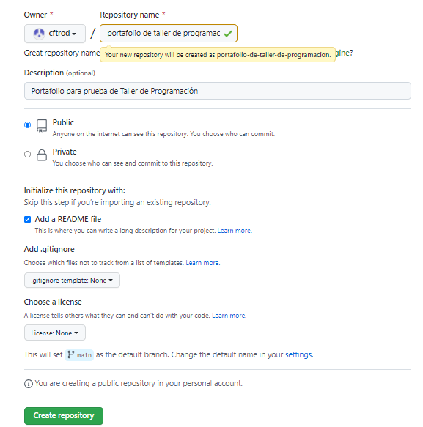

PREGUNTA 2:

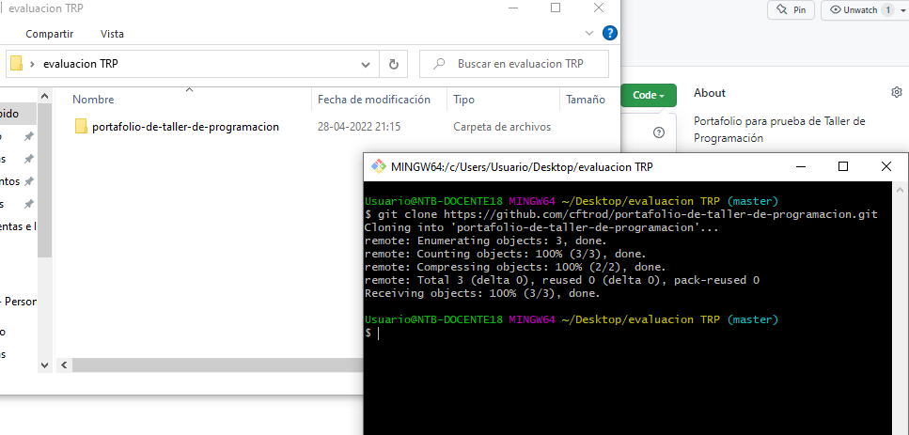

PREGUNTA 3

Ç

